スケジュール表 （ パス名 前立腺生検 1泊2日 ） （ ）様
 | 入院 生検当日 |  | 退院 生検翌日
 | 生検前 | 生検後
治療 | ・点滴をする手に痛み止めのテープを貼ります | ・手術室で点滴があります  ・生検後も続けて病棟で点滴があります  ・痛みがあれば痛み止めの坐薬や注射を使用します | ・点滴はありません  ・血尿や尿道からの出血の程度によっては止血剤を使用することもあります  ・尿の回数が多くトイレまで間に合わない場合は内服薬や坐薬の処方があります
検査  処置 | ・手術用の服に着替えて手術室に行きます | ・手術室で麻酔をして、生検を行います
安静度 | ・病院内歩行自由です | 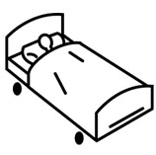  ・生検後はベッド上で安静にして下さい（許可が出たら歩行も可能です） | ・病院内歩行可能です
観察 | ・検温・血圧測定があります  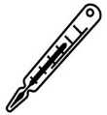 | ・検温・血圧測定 | ・検温・血圧測定
清潔 |  |  | ・シャワーできます  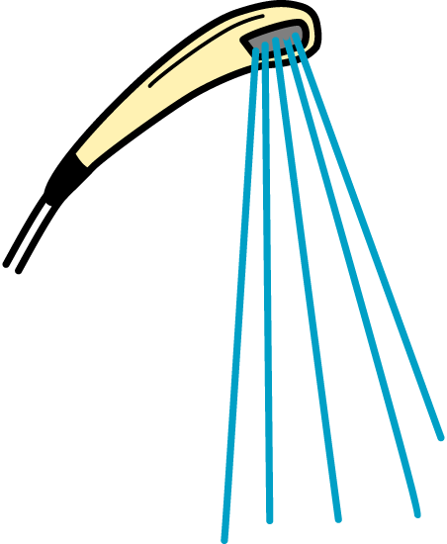
排泄 | ・通常通りです | ・生検後は尿道に管を入れて尿を出します（下腹部の張った感じや尿道の不快感などがあればお知らせ下さい）  ・点滴終了後、血尿が薄くなったら尿道の管を抜きます  ・管を抜いた後の初めての尿を看護師に見せて下さい
食事 | ・生検までは麻酔科医師の指示を守って下さい | ・生検後、許可があるまでは飲食できません | ・通常通りです
説明 | ・リストバンドをつけます  ・生検中、ご家族の方は病室でお待ちください | ・生検後は状態に応じてそのつど説明があります
その他 | ・不明な点は医師・看護師にご確認・ご相談下さい  ＜入院の費用について＞  70歳以上の方（1割負担）…約3万円  70歳以上の方（2割負担）…約4万円  70歳以上の方（3割負担）…約6万円  70歳未満の方（3割負担）…約6万円  ＊負担軽減制度等がございますので、詳しくは、入院総合受付までお問い合わせください。 | ・血尿や尿道からの出血、残尿感や痛みがあったり、回数が多かったり、尿が出にくい場合はお知らせ下さい | ・退院と次回の外来受診の日時の説明があります（退院時予約票をお渡しします）  ・外来受診時に生検の結果説明があります  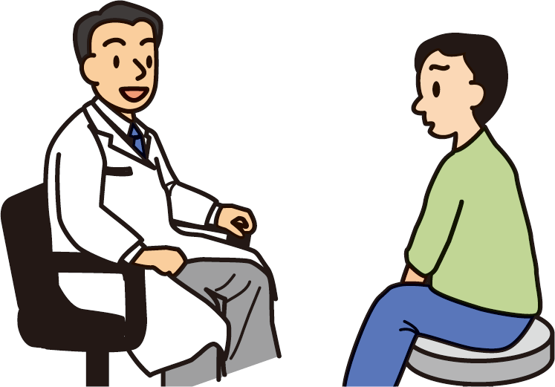
＊スケジュールは変更される場合があります ２０２１年 4月1日作成 徳島赤十字病院
上記説明を受け同意します。 年 月 日 患者様（側）署名 説明看護師

